# Proyecto de fin de CURSO

**Instrucciones:**

Para el desarrollo del proyecto se ha compartido el archivo “Proyecto de Fin de Curso”, la contribución de cada miembro del equipo se determina según el historial del documento.

En este archivo consigne el desarrollo de las actividades solicitadas. Recuerde que sólo se calificarán los aportes que se realicen antes de la fecha de vencimiento de la entrega.

## Equipo de desarrollo

|  |  |
| --- | --- |
| Integrante | Apellidos y nombres de los integrantes del equipo de desarrollo (ordenado alfabéticamente) |
| 1 | Bello Cuyubamba Bryan Jose |
| 2 | Cuellar Pampas Junior Jhosep |
| 3 | Dominguez Huamán Rubén Anthonny |
| 4 | Poma Riveros Nicolas Antony |
| 5 | Soto Egoavil Sergio Aldair |

## Ítem uno

Elabore la lista de historias de usuario (product backlog priorizada) para el proyecto descrito en la consigna.

### Listado de historias de usuario (product backlog priorizada)

| Prioridad | Identificador | Nombre (alias) | Descripción[1] | Puntos de historia (días ideales) | Responsable |
| --- | --- | --- | --- | --- | --- |
| 1 | HU001 | Agregar Sueldo Básico | Como administrador, quiero agregar un sueldo básico con la finalidad de crear una base de datos de sueldos base. | 1 | Bello Bryan |
| 2 | HU002 | Editar Sueldo Básico | Como administrador, quiero editar los datos de sueldo básico con el fin de poder actualizar los sueldos de la base de datos. | 0.5 | Bello Bryan |
| 3 | HU003 | Eliminar Sueldo Básico | Como administrador, quiero eliminar el sueldo básico con el fin de actualizar nuestra base de datos. | 0.5 | Bello Bryan |
| 4 | HU004 | Dar Sueldo Final | Como administrador, quiero recuperar la lista de sueldos para poder utilizar en otro proceso | 1 | Cuellar Jhosep |
| 5 | HU005 | Ingreso de horas extras | Como administrador, quiero agregar las horas extras con la finalidad de obtener un sueldo extra. | 1 | Dominguez Rubén |
| 6 | HU006 | Calcular bonificación general | Como administrador, quiero hallar el monto de la bonificación que recibe el trabajador con la finalidad de obtener su remuneración | 1 | Soto Sergio |
| 7 | HU007 | Calcular bonificación por horas extras | Como administrador, quiero obtener el monto que tiene el trabajador con la finalidad de agregarlo a su sueldo básico. | 0.5 | Cuellar Jhosep |
| 8 | HU008 | Calcular descuento de tardanzas | Como administrador, quiero que se calcule el descuento correspondiente por mis tardanzas, con la finalidad de tener un registro detallado de mis remuneraciones y descuentos en mi boleta de pago. | 1 | Poma Nicolas |
| 9 | HU009 | Calcular descuento de falta | Como administrador, quiero calcular el descuento correspondiente a las faltas de un trabajador, para poder descontar dicho monto de su salario y mantener un registro claro de los días de ausencia del trabajador | 1 | Bello Bryan |
| 10 | HU010 | Agregar faltas | Como administrador, quiero añadir el número de faltas que tiene cada trabajador con la finalidad de poder descontar su sueldo. | 0.5 | Bello Bryan |
| 11 | HU011 | Eliminar numero de falta | Como administrador, quiero eliminar el número de faltas con la finalidad de poder dar un sueldo justo. | 0.5 | Dominguez Rubén |
| 12 | HU012 | Crear boleta | Como administrador, quiero crear una boleta con la finalidad de poder registrar el pago de cada trabajador | 0.5 | Dominguez Rubén |
| 13 | HU013 | Ediar boleta | Como desarrollador, quiero editar las boletas con la finalidad de corregir fallos en el pago del trabajador | 0.5 | Poma Nicolas |
| 14 | HU0014 | Eliminar boleta | Como desarrollador, quiero tener la capacidad de eliminar boletas de pago de los trabajadores que fueron generadas por error o que ya no son necesarias, para mantener la información del sistema actualizada y precisa. | 0.5 | Poma Nicolas |
| 15 | HU0015 | Buscar boleta | Como desarrollador, quiero tener la capacidad de buscar una boleta de pago específica con la finalidad de acceder a su información rápidamente. | 0.5 | Poma Nicolas |
| 16 | HU0016 | Inprimir boleta | Como desarrollador, quiero imprimir la lista de boletas entregadas con la finalidad de informarle al trabajador el pago correspondiente que tiene. | 0.5 | Poma Nicolas |
| 17 | HU0017 | Agregar Nombre del trabajador | Como administrador, quiero recopilar información precisa y actualizada sobre los trabajadores con la finalidad de tener un listado de los trabajadores en el sistema. | 0.5 | Soto Sergio |
| 18 | HU0018 | Eliminar Nombre del trabajador | Como administrador, quiero una acción que se realiza para borrar o eliminar el nombre de un trabajador con la finalidad de eliminarlo del registro o sistema | 0.5 | Soto Sergio |
| 19 | HU0019 | Editar Nombre del trabajador | Como administrador, quiero modificar el nombre de un trabajador en un registro o sistema con la finalidad de actualizar el registro del empleado. | 0.5 | Soto Sergio |
| 20 | HU0020 | Agregar Nombre del trabajador | Como administrador quiero, agregar a un empleado o varios con la finalidad de incluir el nombre de un nuevo trabajador en un registro | 0.5 | Soto Sergio |

### Revisión

|  |  |  |  |
| --- | --- | --- | --- |
| Criterio | Comentario | Realizado por | Solucionado |
| Forma | Conforme |  |  |
| Completo | Conforme |  |  |
| Consistente | Conforme |  |  |
| Independiente | Conforme |  |  |

## Ítem dos

Elabore el modelo conceptual para el proyecto descrito en la consigna.

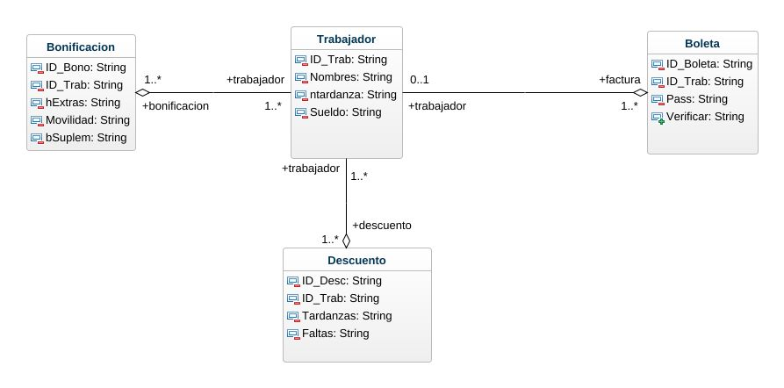

### Glosario de conceptos

|  |  |  |
| --- | --- | --- |
| Concepto | Descripción | Observaciones |
| Bonificación | Representa a las mejoras en el salario, bonos, extras, cheques o incluso regalos materiales. |  |
| Faltas | Representan los días y/o minutos de tardanza que tuvo el empleado. |  |
| Descuento | Representa a la reducción de porcentaje sobre el precio que se le aplica a un producto o servicio en específico |  |
| Sueldo | Representa a la cantidad de dinero que el empleado recibe todos los meses en la cuenta bancaria |  |
| Boleta de pago | Es un documento digital que garantiza el cumplimiento de la prestación de una relación laboral |  |
|  |  |  |

## Ítem tres

Determine la velocidad del equipo de desarrollo. Determine la velocidad del equipo considerando un sprint de 2 semana (05 días / semana * 2 semanas = 10 días) y una dedicación de 15%.

5 * 2 * 0.15 = 6 puntos de historia

## Ítem cuatro

Seleccione las historias de usuario para el primer sprint.

### Sprint backlog

| Prioridad | Identificador | Nombre | Descripción | Puntos de historia (días ideales) | Responsable |
| --- | --- | --- | --- | --- | --- |
| 1 | HU001 | Agregar Sueldo Básico | Como gerente, quiero agregar un sueldo básico con la finalidad de crear una base de datos de sueldos base. | 1 |  |
| 2 | HU004 | Dar Sueldo Final | Como gerente, necesito acceder a la lista de sueldos recuperada para poder utilizarla en otros procesos de la empresa. | 1 |  |
| 3 | HU005 | Ingreso de horas extras | Como gerente, quiero agregar las horas extras con la finalidad de obtener un sueldo extra. | 1 |  |
| 4 | HU006 | Calcular bonificación general | Como gerente, quiero hallar el monto de la bonificación que recibe el trabajador con la finalidad de obtener su remuneración | 1 |  |
| 5 | HU008 | Calcular descuento de tardanzas | Como gerente,quiero que se calcule el descuento correspondiente por mis tardanzas, con la finalidad de tener un registro detallado de mis remuneraciones y descuentos en mi boleta de pago. | 1 |  |
| 6 | HU009 | Calcular descuento de falta | Como gerente, quiero calcular el descuento correspondiente a las faltas de un trabajador, para poder descontar dicho monto de su salario y mantener un registro claro de los días de ausencia del trabajador | 1 |  |

## Ítem cinco

Elabore las historias de usuario detalladas para el sprint backlog. Para cada historia de usuario utilice el siguiente formato.

|  |  |
| --- | --- |
| Identificador | HU001 |
| Nombre (alias) | Agregar Sueldo Básico |
| Descripción | Como gerente, quiero agregar un sueldo básico con la finalidad de crear una base de datos de sueldos base. |
| Puntos de historia (días ideales) | 1 |
| Criterios de aceptación | El sistema no permitirá el ingresar datos negativos |
|  | El sistema debe permitir a los usuarios con los permisos adecuados agregar el sueldo básico de un empleado |
|  | El campo de la agregación no debe estar vacío. |
|  | Después de agregar el sueldo básico, el sistema debe almacenar la información de manera precisa y consistente en la base de datos. |

### Revisión

|  |  |  |  |
| --- | --- | --- | --- |
| Criterio | Comentario | Realizado por | Solucionado |
| Completo | Conforme | Bello Bryan |  |
| Consistente | Conforme | Bello Bryan |  |
| Negociable | Conforme | Bello Bryan |  |
| Valiosa | Conforme | Bello Bryan |  |
| Estimable | Conforme | Bello Bryan |  |
| Pequeña | Conforme | Bello Bryan |  |
| Comprobable | Conforme | Bello Bryan |  |

|  |  |
| --- | --- |
| Identificador | HU004 |
| Nombre (alias) | Dar Sueldo Final |
| Descripción | Como gerente, necesito acceder a la lista de sueldos recuperada para poder utilizarla en otros procesos de la empresa. |
| Puntos de historia (días ideales) | 1 |
| Criterios de aceptación | El sueldo final calculado debe ser correcto y preciso, siguiendo las reglas de redondeo o precisión definidas. |
|  | El cálculo del sueldo final debe seguir las reglas y fórmulas predefinidas por la empresa o el sistema, teniendo en cuenta impuestos, deducciones y cualquier otro factor relevante. |
|  | El sistema debe de precisar que no haya sueldo negativo, o en caso extremo en que el sueldo sea menor a los descuentos, el sistema debe mostrar un mensaje de deudor. |
|  | El sistema debe garantizar que solo los usuarios autorizados tengan acceso y permisos para visualizar y calcular el sueldo final. |

### Revisión

|  |  |  |  |
| --- | --- | --- | --- |
| Criterio | Comentario | Realizado por | Solucionado |
| Completo | Conforme | Cuellar Jhosep |  |
| Consistente | Conforme | Cuellar Jhosep |  |
| Negociable | Conforme | Cuellar Jhosep |  |
| Valiosa | Conforme | Cuellar Jhosep |  |
| Estimable | Conforme | Cuellar Jhosep |  |
| Pequeña | Conforme | Cuellar Jhosep |  |
| Comprobable | Conforme | Cuellar Jhosep |  |

|  |  |
| --- | --- |
| Identificador | HU005 |
| Nombre (alias) | Ingreso de horas extras |
| Descripción | Como gerente, quiero agregar las horas extras con la finalidad de obtener un sueldo extra. |
| Puntos de historia (días ideales) | 1 |
| Criterios de aceptación | El sistema no deberá de poder agregar horas negativas si es que se da el caso. |
|  | El sistema debe mostrar una confirmación o mensaje de éxito después de ingresar exitosamente las horas extras. |
|  | El sistema debe realizar un seguimiento de las fechas y horas de registro de las horas extras, si es necesario para el negocio. |
|  |  |

### Revisión

|  |  |  |  |
| --- | --- | --- | --- |
| Criterio | Comentario | Realizado por | Solucionado |
| Completo | Conforme | Dominguez Rubén |  |
| Consistente | Conforme | Dominguez Rubén |  |
| Negociable | Conforme | Dominguez Rubén |  |
| Valiosa | Conforme | Dominguez Rubén |  |
| Estimable | Conforme | Dominguez Rubén |  |
| Pequeña | Conforme | Dominguez Rubén |  |
| Comprobable | Conforme | Dominguez Rubén |  |

|  |  |
| --- | --- |
| Identificador | HU006 |
| Nombre (alias) | Calcular bonificación general |
| Descripción | Como gerente, quiero hallar el monto de la bonificación que recibe el trabajador con la finalidad de obtener su remuneración |
| Puntos de historia (días ideales) | 1 |
| Criterios de aceptación | El sistema deberá de trabajar con un redondeo de 2 decimales. |
|  | El sistema debe permitir la revisión y aprobación de las bonificaciones generales antes de su aplicación o distribución, si es necesario según el flujo de trabajo de la empresa. |
|  | Las bonificaciones generales deben actualizarse automáticamente cuando se realicen cambios en los criterios de cálculo o en los datos de los empleados relevantes. |
|  | El sistema debe mostrar claramente el detalle de las bonificaciones generales calculadas para cada empleado en la interfaz de usuario correspondiente. |

### Revisión

|  |  |  |  |
| --- | --- | --- | --- |
| Criterio | Comentario | Realizado por | Solucionado |
| Completo | Conforme | Soto Sergio |  |
| Consistente | Conforme | Soto Sergio |  |
| Negociable | Conforme | Soto Sergio |  |
| Valiosa | Conforme | Soto Sergio |  |
| Estimable | Conforme | Soto Sergio |  |
| Pequeña | Conforme | Soto Sergio |  |
| Comprobable | Conforme | Soto Sergio |  |

|  |  |
| --- | --- |
| Identificador | HU008 |
| Nombre (alias) | Calcular descuento de tardanzas |
| Descripción | Como gerente,quiero que se calcule el descuento correspondiente por mis tardanzas, con la finalidad de tener un registro detallado de mis remuneraciones y descuentos en mi boleta de pago. |
| Puntos de historia (días ideales) | 1 |
| Criterios de aceptación | El sistema deberá de tomar la información de las tardanzas que se acumularon de los datos del trabajador para poder calcular de manera adecuada el descuento. |
|  | El sistema debe mostrar claramente el detalle de los descuentos por tardanza aplicados para cada empleado en la interfaz de usuario correspondiente. |
|  | El cálculo de los descuentos por tardanza debe basarse en la hora de llegada registrada del empleado y la hora de inicio de la jornada laboral establecida. |
|  |  |

### Revisión

|  |  |  |  |
| --- | --- | --- | --- |
| Criterio | Comentario | Realizado por | Solucionado |
| Completo | Conforme | Poma Nicolas |  |
| Consistente | Conforme | Poma Nicolas |  |
| Negociable | Conforme | Poma Nicolas |  |
| Valiosa | Conforme | Poma Nicolas |  |
| Estimable | Conforme | Poma Nicolas |  |
| Pequeña | Conforme | Poma Nicolas |  |
| Comprobable | Conforme | Poma Nicolas |  |

|  |  |
| --- | --- |
| Identificador | HU009 |
| Nombre (alias) | Calcular descuento de falta |
| Descripción | Como gerente, quiero calcular el descuento correspondiente a las faltas de un trabajador, para poder descontar dicho monto de su salario y mantener un registro claro de los días de ausencia del trabajador |
| Puntos de historia (días ideales) | 1 |
| Criterios de aceptación | Los descuentos por falta calculados deben reflejar el monto correcto, considerando el número de faltas acumuladas por el empleado y la política de descuento aplicable. |
|  | El sistema no debe aceptar si el número de faltas es negativo. |
|  | El sistema debe permitir la configuración flexible de las reglas de descuento por falta, como el porcentaje o monto de descuento aplicable por cada falta. |
|  |  |

### Revisión

|  |  |  |  |
| --- | --- | --- | --- |
| Criterio | Comentario | Realizado por | Solucionado |
| Completo | Conforme | Bello Bryan |  |
| Consistente | Conforme | Bello Bryan |  |
| Negociable | Conforme | Bello Bryan |  |
| Valiosa | Conforme | Bello Bryan |  |
| Estimable | Conforme | Bello Bryan |  |
| Pequeña | Conforme | Bello Bryan |  |
| Comprobable | Conforme | Bello Bryan |  |

Wireframe para la historia de usuario[2].

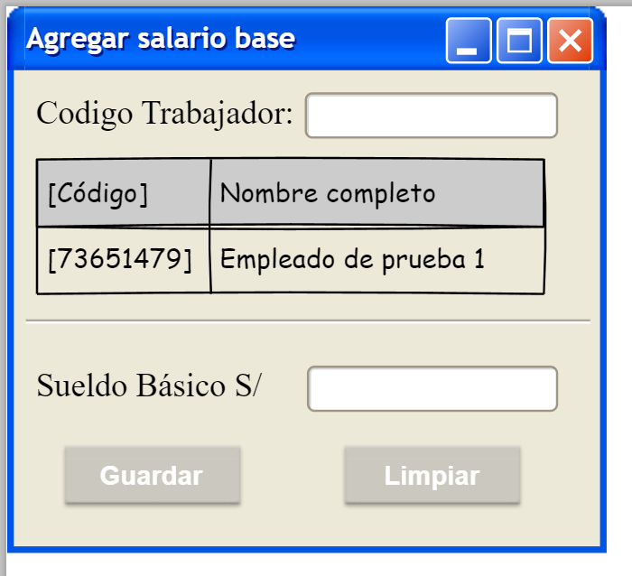

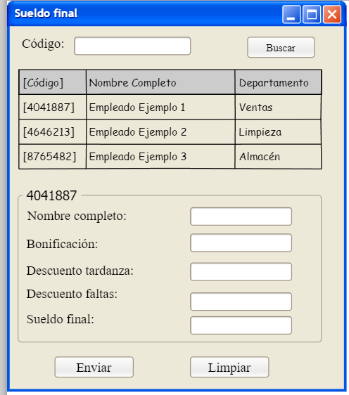

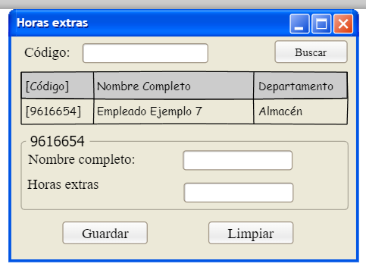

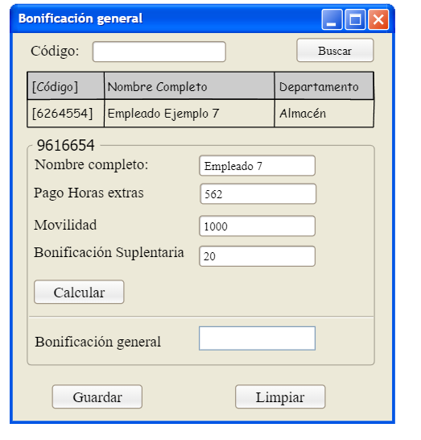

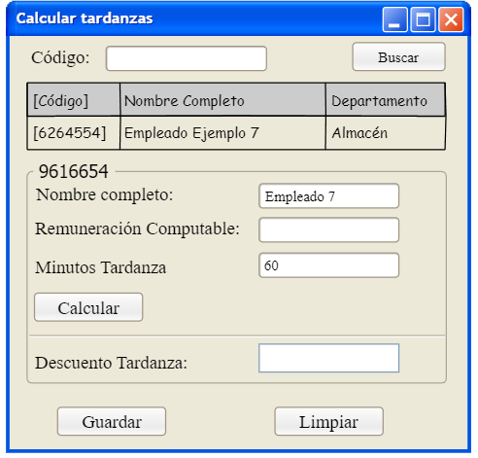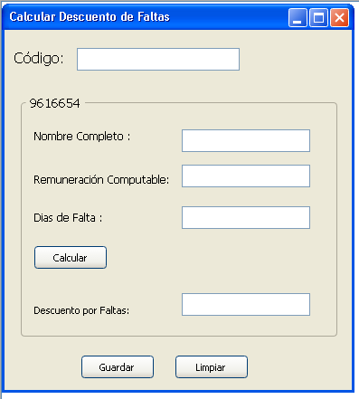

## Ítem seis

Redacte la definición de hecho o terminado (done).

Todos los criterios de aceptación de cada ítem del producto backlog se han validado y aceptado por el dueño del producto.

## Ítem siete

Elabore el diseño UML de la solución para el proyecto descrito en la consigna.

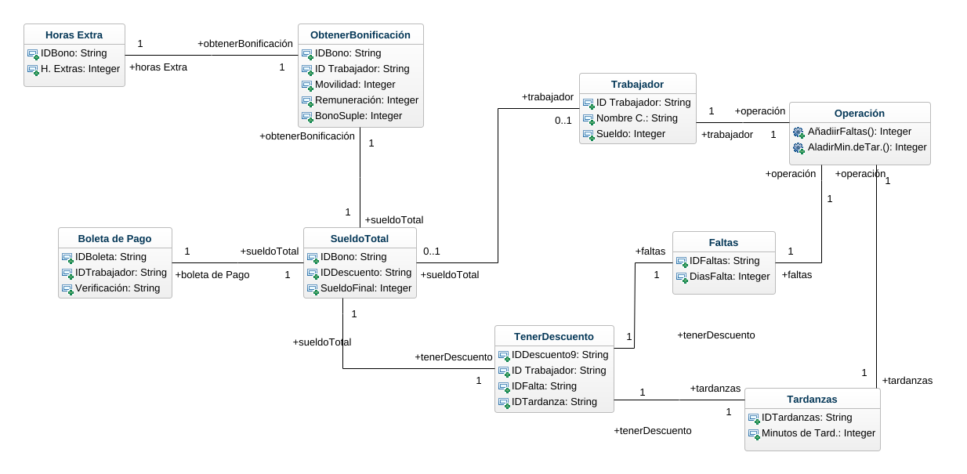

1. Como [rol], quiero [descripción de la funcionalidad] para poder [beneficio o descripción de la consecuencia].  
   Yo como un [rol], necesito [descripción de la funcionalidad], con la finalidad de [beneficio o descripción de la consecuencia].
2. Para los wireframe de cada historia de usuario puede utilizar: Lucichart, Balsamiq, Adobe xd, Pencil, etc.